2023年度
盐边县融媒体中心部门决算
目录

公开时间：2024年10月28日

第一部分 部门概况 4
一、部门职责 4
二、机构设置 4
第二部分 2023年度部门决算情况说明 5
一、收入支出决算总体情况说明 5
二、收入决算情况说明 5
三、支出决算情况说明 6
四、财政拨款收入支出决算总体情况说明 7
五、一般公共预算财政拨款支出决算情况说明 7
六、一般公共预算财政拨款基本支出决算情况说明 10
七、财政拨款“三公”经费支出决算情况说明 11
八、政府性基金预算支出决算情况说明 12
九、国有资本经营预算支出决算情况说明 12
十、其他重要事项的情况说明 12
第三部分 名词解释 14
第四部分 附件 17
第五部分 附表 43
一、收入支出决算总表 43
二、收入决算表 43
三、支出决算表 43
四、财政拨款收入支出决算总表 43
五、财政拨款支出决算明细表 43
六、一般公共预算财政拨款支出决算表 43
七、一般公共预算财政拨款支出决算明细表 43
八、一般公共预算财政拨款基本支出决算明细表 43
九、一般公共预算财政拨款项目支出决算表 43
十、政府性基金预算财政拨款收入支出决算表 43
十一、国有资本经营预算财政拨款收入支出决算表 43
十二、国有资本经营预算财政拨款支出决算表 43
十三、财政拨款“三公”经费支出决算表 43

第一部分 部门概况

一、部门职责
盐边县融媒体中心负责融媒体服务相关事务性工作。

二、机构设置
盐边县融媒体中心下属二级预算单位0个，其中行政单位0个，参照公务员法管理的事业单位0个，其他事业单位0个。盐边县融媒体中心属县委直属事业单位，由县委宣传部代管，机构类别为公益一类，经费形式全额拨款。纳入预算编制范围的机构个数1个，单位内设机构4个，分别是：办公室、运维股、采编股、播发股。

第二部分 2023年度部门决算情况说明

- 收入支出决算总体情况说明
2023年度收、支总计均为641.53万元。与2022年度相比，收、支总计各增加117.24万元，增长18.27%。主要变动原因是增加项目支出。
（图1：收、支决算总计变动情况图）（柱状图）
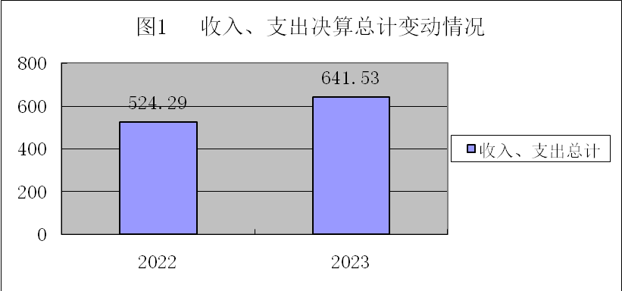
- 收入决算情况说明

2023年度本年收入合计641.53万元，其中：一般公共预算财政拨款收入641.53万元，占100%；政府性基金预算财政拨款收入0万元，占0%；国有资本经营预算财政拨款收入0万元，占0%；上级补助收入0万元，占0%；事业收入0万元，占0%；经营收入0万元，占0%；附属单位上缴收入0万元，占0%；其他收入0万元，占0%。
（图2：收入决算结构图）（饼状图）
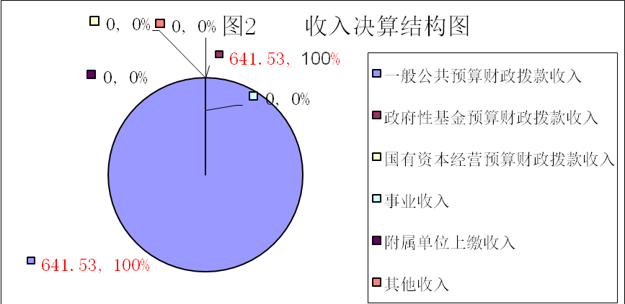
- 支出决算情况说明

2023年度本年支出合计641.53万元，其中：基本支出514.3万元，占80.16%；项目支出127.23万元，占19.83%；上缴上级支出0万元，占0%；经营支出0万元，占0%；对附属单位补助支出0万元，占0%。
（图3：支出决算结构图）（饼状图）
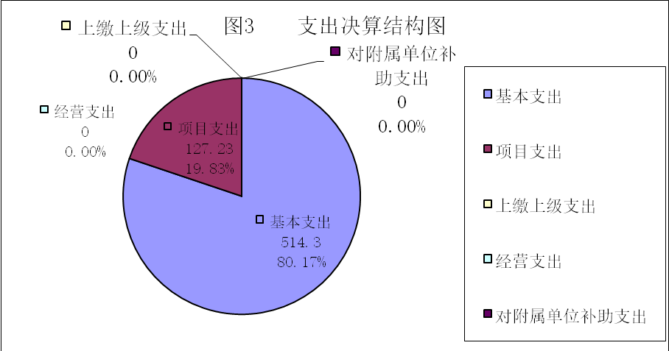

四、财政拨款收入支出决算总体情况说明
2023年度财政拨款收、支总计均为641.53万元。与2022年度相比，财政拨款收、支总计各增加117.24万元，增长18.27%。主要变动原因是增加项目支出。
（图4：财政拨款收、支决算总计变动情况）（柱状图）
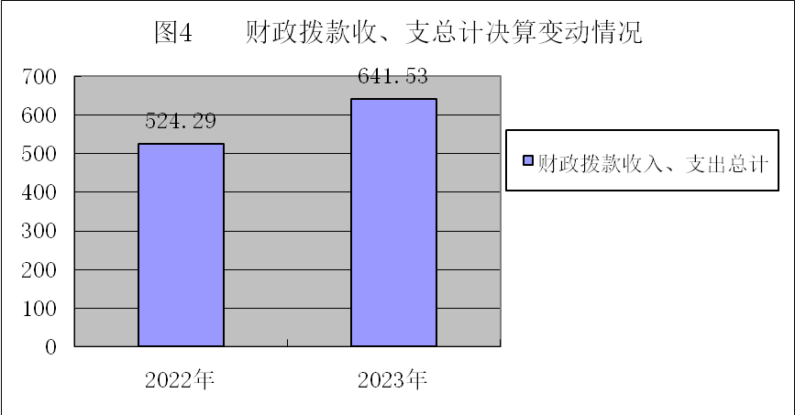

五、一般公共预算财政拨款支出决算情况说明

（一）一般公共预算财政拨款支出决算总体情况
2023年度一般公共预算财政拨款支出641.53万元，占本年支出合计的100%。与2022年度相比，一般公共预算财政拨款支出增加117.24万元，增长18.27%。主要变动原因是增加项目支出。
（图5：一般公共预算财政拨款支出决算变动情况）（柱状图）

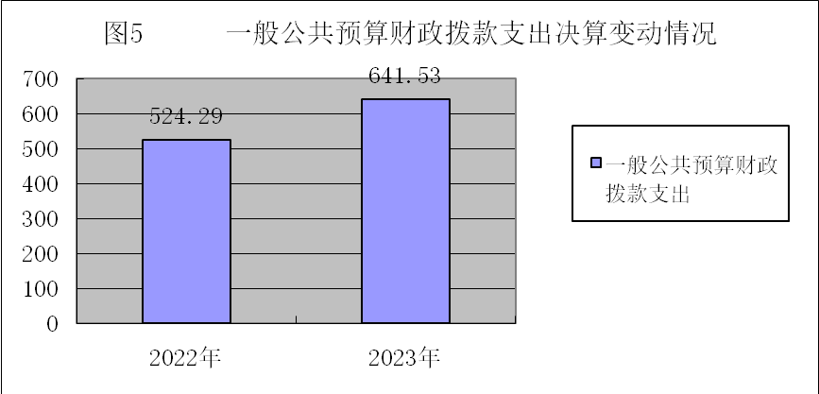

（二）一般公共预算财政拨款支出决算结构情况
2023年度一般公共预算财政拨款支出641.53万元，主要用于以下方面:文化旅游体育与传媒支出484.45万元，占75.52%；社会保障和就业支出89.25万元，占13.91%；卫生健康支出35.53万元，占5.54%；住房保障支出32.30万元，占5.03%。
（图6：一般公共预算财政拨款支出决算结构）（饼状图）
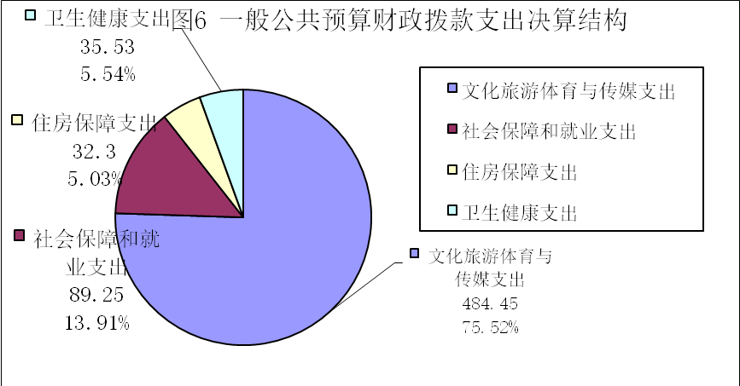

（三）一般公共预算财政拨款支出决算具体情况

2023年度一般公共预算支出决算数为641.53万元，完成预算100%。其中：
1.文化旅游体育与传媒（类）广播电视（款）广播电视事务（项）:支出决算为401.83万元，完成预算100%，决算数等于预算数。
2.文化旅游体育与传媒（类）其他文化旅游体育与传媒支出（款）其他文化旅游体育与传媒支出（项）: 支出决算为82.62万元，完成预算100%，决算数等于预算数。
3.社会保障和就业（类）行政事业单位养老支出（款）行政单位离退休（项）:支出决算为0.53万元，完成预算100%，决算数等于预算数。
4.社会保障和就业（类）行政事业单位养老支出（款）事业单位离退休（项）:支出决算为11.91万元，完成预算100%，决算数等于预算数。
5.社会保障和就业（类）行政事业单位养老支出（款）机关事业单位基本养老保险缴费支出（项）:支出决算为45.35万元，完成预算100%，决算数等于预算数。
6.社会保障和就业（类）行政事业单位养老支出（款）机关事业单位职业年金缴费支出（项）:支出决算为25.65万元，完成预算100%，决算数等于预算数。
7.社会保障和就业（类）抚恤（款）死亡抚恤（项）:支出决算为5.81万元，完成预算100%，决算数等于预算数。
8.卫生健康（类）行政事业单位医疗（款）行政单位医疗（项）:支出决算为1.13万元，完成预算100%，决算数等于预算数。
9.卫生健康（类）行政事业单位医疗（款）事业单位医疗（项）:支出决算为16.55万元，完成预算100%，决算数等于预算数。
10.卫生健康（类）行政事业单位医疗（款）公务员医疗补助（项）:支出决算为0.12万元，完成预算100%，决算数等于预算数。
11.卫生健康（类）行政事业单位医疗（款）其他行政事业单位医疗支出（项）:支出决算为17.73元，完成预算100%，决算数等于预算数。
12.住房保障支出（类）住房改革支出（款）住房公积金（项）:支出决算为32.30元，完成预算100%，决算数等于预算数。

六、一般公共预算财政拨款基本支出决算情况说明
2023年度一般公共预算财政拨款基本支出514.3万元，其中：
人员经费493.08万元，主要包括：基本工资、津贴补贴、奖金、绩效工资、机关事业单位基本养老保险缴费、职业年金缴费、职工基本医疗保险缴费、公务员医疗补助缴费、其他社会保障缴费、其他工资福利支出、抚恤金、生活补助、医疗费补助、奖励金、住房公积金等。
公用经费21.22万元，主要包括：办公费、水费、电费、邮电费、差旅费、维修（护）费、培训费、委托业务费、工会经费、福利费、其他交通费、税金及附加费用、其他商品和服务支出、专用设备购置等。

七、财政拨款“三公”经费支出决算情况说明

（一）“三公”经费财政拨款支出决算总体情况说明
2023年度“三公”经费财政拨款支出决算为0万元，完成预算0%，较上年度决算数持平。

（二）“三公”经费财政拨款支出决算具体情况说明
2023年度“三公”经费财政拨款支出决算中，因公出国（境）费支出决算0万元，占0%；公务用车购置及运行维护费支出决算0万元，占0%；公务接待费支出决算0万元，占0%。具体情况如下：
1.因公出国（境）经费支出0万元，完成预算0%。全年安排因公出国（境）团组0次，出国（境）0人。因公出国（境）支出决算与2022年持平。
2.公务用车购置及运行维护费支出0万元,完成预算0%。公务用车购置及运行维护费支出决算与2022年度持平。
其中：公务用车购置支出0万元。全年按规定更新购置公务用车0辆，其中：轿车0辆、金额0万元，越野车0辆、金额0万元，载客汽车0辆、金额0万元。截至2023年12月31日，单位共有公务用车0辆，其中：轿车0辆、越野车0辆、载客汽车0辆。
公务用车运行维护费支出0万元。
3.公务接待费支出0万元，完成预算0%。公务接待费支出决算与2022年度持平。其中：
国内公务接待支出0万元。国内公务接待0批次，0人次（不包括陪同人员），共计支出0万元。
外事接待支出0万元。外事接待0批次，0人次（不包括陪同人员），共计支出0万元。

八、政府性基金预算支出决算情况说明
2023年度政府性基金预算财政拨款支出0万元。
- 国有资本经营预算支出决算情况说明
2023年度国有资本经营预算财政拨款支出0万元。
- 其他重要事项的情况说明

（一）机关运行经费支出情况
2023年度，盐边县融媒体中心机关运行经费支出0万元，与2022年度决算数持平。

（二）政府采购支出情况
2023年度，盐边县融媒体中心政府采购支出总额0万元，其中：政府采购货物支出0万元、政府采购工程支出0万元、政府采购服务支出0万元。授予中小企业合同金额0万元，占政府采购支出总额的0%，其中：授予小微企业合同金额0万元，占政府采购支出总额的0%。

（三）国有资产占有使用情况
截至2023年12月31日，盐边县融媒体中心共有车辆0辆，其中：主要领导干部用车0辆、机要通信用车0辆、应急保障用车0辆、其他用车0辆。因工作需要，县机关事务管理局派给我单位一辆采访用车。车辆费用在其他交通费中列支，主用于采访出差等所需的车辆燃料费、维修费等支出。单价100万元以上设备（不含车辆）0台（套）。

（四）预算绩效管理情况
根据预算绩效管理要求，本部门在2023年度预算编制阶段，组织对盐边宣传片拍摄制作、中央补助地方公共文化服务体系建设专项、中央支持地方公共文化服务体系建设补助等3个项目开展了预算事前绩效评估，对3个项目编制了绩效目标，预算执行过程中，选取3个项目开展绩效监控。
组织对2023年度一般公共预算全面开展绩效自评，形成盐边县融媒体中心部门整体（含部门预算项目）绩效自评报告、盐边宣传片拍摄制作及其他文化旅游体育与传媒支出等专项预算项目绩效自评报告等专项预算项目绩效自评报告，其中，县融媒体中心部门整体绩效自评得分为94分，绩效自评综述：县融媒体中心中央支持地方公共文化服务体系建设补助专项预算项目绩效自评得分为92.1分。绩效自评报告详见附件。

- 名词解释

1.财政拨款收入：指单位从同级财政部门取得的财政预算资金。
2.使用非财政拨款结余（含专用结余）：指事业单位使用以前年度积累的非财政拨款结余弥补当年收支差额的金额。
3.年初结转和结余：指以前年度尚未完成、结转到本年按有关规定继续使用的资金。
4.结余分配：指事业单位按照会计制度规定缴纳的所得税、提取的专用结余以及转入非财政拨款结余的金额等。
5.年末结转和结余：指单位按有关规定结转到下年或以后年度继续使用的资金。
6.文化旅游体育与传媒（类）广播电视（款）广播电视事务（项）：指反映广播电视台等的支出。
7.文化旅游体育与传媒（类）其他文化旅游体育与传媒支出（款）其他文化旅游体育与传媒支出（项）：指其他用于文化旅游体育与传媒方面的支出。
8.社会保障和就业（类）行政事业单位养老支出（款）行政单位离退休（项）：指行政单位开支的离退休经费。
9.社会保障和就业（类）行政事业单位养老支出（款）事业单位离退休（项）：指事业单位开支的离退休经费。
10.社会保障和就业（类）行政事业单位养老支出（款）机关事业单位基本养老保险缴费支出（项）：指机关事业单位实施养老保险制度由单位缴纳的基本养老保险费支出。
11.社会保障和就业（类）行政事业单位养老支出（款）机关事业单位职业年金缴费支出（项）：指机关事业单位实施养老保险制度由单位实际缴纳的职业年金支出。
12.社会保障和就业（类）抚恤（款）死亡抚恤（项）：指按规定用于烈士和牺牲、病故人员家属的一次性和定期抚恤金、丧葬补助费以及烈士褒扬金。
13.卫生健康（类）行政事业单位医疗（款）行政单位医疗（项）：指财政部门安排的行政单位基本医疗保险缴费经费，未参加医疗保险的行政单位公费医疗经费。
14.卫生健康（类）行政事业单位医疗（款）事业单位医疗（项）：指财政部门安排的事业单位基本医疗保险缴费经费，未参加医疗保险的事业单位的公费医疗经费，按国家规定享受离休人员待遇的医疗经费。
15.卫生健康（类）行政事业单位医疗（款）公务员医疗（项）：指财政部门安排的公务员医疗补助经费。
16.卫生健康（类）行政事业单位医疗（款）其他行政事业单位医疗支出（项）：指其他用于行政事业单位医疗方面的支出。
17.住房保障（类）住房改革支出（款）住房公积金（项）：指行政事业单位按人力资源和社会保障部、财政部规定的基本工资和津贴补贴以及规定比例为职工缴纳的住房公积金。
18.基本支出：指为保障机构正常运转、完成日常工作任务而发生的人员支出和公用支出。
19.项目支出：指在基本支出之外为完成特定行政任务和事业发展目标所发生的支出。
20.“三公”经费：指部门用财政拨款安排的因公出国（境）费、公务用车购置及运行费和公务接待费。其中，因公出国（境）费反映单位公务出国（境）的国际旅费、国外城市间交通费、住宿费、伙食费、培训费、公杂费等支出；公务用车购置及运行费反映单位公务用车车辆购置支出（含车辆购置税）及租用费、燃料费、维修费、过路过桥费、保险费、安全奖励费用等支出；公务接待费反映单位按规定开支的各类公务接待（含外宾接待）支出。

第四部分 附件

附件1
部门预算绩效评价报告

一、部门概况
（一）机构组成。
盐边县融媒体中心内设处室及下属单位情况。盐边县融媒体中心是县委直属事业单位，由县委宣传部代管。机构类别为公益一类，经费形式全额拨款。纳入预算编制范围的机构个数1个，单位内设机构4个，分别是：办公室、运维股、采编股、播发股。
（二）机构职能。
盐边县融媒体中心负责全县新闻宣传报道及相关事务性工作。
办公室：协助中心领导抓好思想政治、党建、党风廉政建设工作，处理日常内外事务，做好中心各部室协调工作；负责协调内外、沟通信息、办文办会和后勤服务；负责制定各项规章制度并监督执行，抓好工作督办；协助搞好中心人事调配、教育培训、劳资社保、绩效考核等工作，负责中心离退休人员管理服务工作；负责中心工作信息、起草和拟办综合性文件，档案、年鉴编纂及信访、综治、安全生产等工作；负责编制年度财务预决算，做好固定资产管理等各项财务工作；完成领导交办的其他工作任务。
采编股：负责日常新闻采编任务分派，及时提供文字、图片、视频、同期声等新闻素材；负责新闻线索收集整理，掌握一手资料，确定新闻选题；负责对全县时政、民生、财经、文体等各类新闻进行及时采访、拍摄、编写和剪辑；负责为播发股提供高质量新闻稿件；执行中心制定的报道计划。
播发股：负责融媒体产品编辑、制作，并在电视、广播、“山水盐边”APP、微信公众号、微博等平台进行发布；对电视、微信、广播等图文、视频进行串编、合成、统计、存档；负责各类专题片、汇报片、微视频等视频作品的拍摄制作。负责上级媒体新闻素材、节目传送；负责融媒体产品包装、媒体推广；负责新闻产品内容安全。
运维股：负责广播、电视、新媒体、传输发射系统的技术保障、技术改造等工作；负责将总编室审核后的各类节目统一上载到专用的审片、播出系统；负责每天24小时安全播出本中心自办及转播节目，对广播、电视播出安全进行实时监控；负责采编系统、摄录和播出设备管理、维护和保养；制定各种设备的更新计划并配合做好采购工作；负责技术培训；负责全中心的技术管理和安全，局域网、外网安全，广播、电视节目的正常传输和安全发射，建立健全安全播出制度。负责值机监控，确保视频节目播出安全、网络信息传输安全。
（三）人员概况。
截至2023年12月31日，盐边县融媒体中心核定事业编制21人，设主任1人（正科级），副主任2人（副科级）。本年末实有在编在岗人员19人，退休人员7人，聘用及实习人员10人（记者、播音、编辑）。
二、部门财政资金收支情况
（一）部门财政资金收入情况。
县融媒体中心2023年年初预算收入情况、决算报表收入情况。本年度一般公共预算财政拨款收入641.53万元，与上年度对比增加117.24万元，增长18.27%。原因是增加了项目收入。
（二）部门财政资金支出情况。
县融媒体中心2023年年初预算支出情况、决算报表支出情况。本年度一般公共预算财政拨款支出为641.53万元。按支出性质分为基本支出514.3万元，其中：人员经费493.08万元；公用经费21.22万元。项目支出127.33万元。
三、部门整体预算绩效管理情况
（一）部门预算项目绩效管理。
部门绩效目标制定：县融媒体中心紧紧围绕县委、县政府高质量发展建设共同富裕实验区、服务业发展年等重点工作，全力探索媒体融合的具体运用，坚持在实践中探索前进、融合发展，不断提高新闻信息生产、传播、服务能力，更好的发挥宣传引导功能，践行新时代党媒职责使命。
目标实现：2023年财政预算拨款收入支出641.53万元，一是人员类经费支出严格按照县财政预算编制规定和要求，结合本单位年度工作计划，按县人社局审核通过的工资进行编制，全年人员类支出493.08万元，占本年支出76.86%，其中：工资福利支出473.38万元，对个人和家庭的补助支出19.7万元；二是运转类经费支出按照定额编制要求按时完成编制，切实做到数据完整和准确无误，全年运转类支出65.83万元，占本年支出10.26%；三是特定目标类支出是对项目资金的预算，并提出项目具体的目标和实施计划，精准编制项目支出绩效申报表，切实做到项目资金编制的合理化、人性化，并在规定的时限内完整、准确报送到县级财政部门，全年特定目标类支出82.62万元，占本年支出12.88%。本年无资金结转结余和违规记录。
县融媒体中心充分履行职责职能，严格按照财经法规及制度使用、管理资金，把有限的资金都用在刀刃上，保障了干部职工工资、津贴的及时足额发放，保障了单位各项工作的正常运转顺利。
2023年度县融媒体中心决算报表无结转结余及违规记录等情况。
（二）结果应用情况。
1.内部应用
建立“预算编制有目标、预算执行有监控、预算完成有评价、评价结果有反馈、反馈结果有应用”的全过程预算绩效管理机制。
2.自评公开
加强预算绩效信息发布管理制度建设，完善绩效信息公开机制，及时将部门整体支出绩效评价报告及自评表等信息按相关规定和要求在“盐边县公众信息网”财政信息版块“财政绩效评价信息”专栏中进行公开公示。
3.问题整改
通过绩效自评，更进一步掌握中心整体支出的使用情况和取得的效果，并发现工作中存在的问题和不足，为下一步提高资金的使用效益、加强财政资金支出的规范化管理，健全和完善支出项目和资金使用管理办法，完善预算编制，加强绩效目标管理和绩效考核工作提供依据。
4.应用反馈
按照县财政局要求，及时报告部门反馈应用绩效结果情况。
- 自评质量。
严格按照县委、县政府的决策部署，对我中心提质增效专项资金的管理、使用、绩效考核等情况进行了监督检查，对专项资金的支出，进行了分年度归集和核算，数据核算准确，经济事项清楚详细、反映真实。各项目资金严格实行专款专用，未出现项目资金被挤占、挪用的情况，保证了项目的顺利实施，做到了党媒信息广泛宣传，为民服务，使各项奖励政策做到家喻户晓，深入人心。
四、评价结论及建议
（一）评价结论。
2023年，我中心认真做好年度财政资金的预算编制工作，在资金预算、审批、执行、支付等方面做到了层层把关，严格按照中心预算，严守各项财经纪律，严格执行资金管理规定及中心财务制度，无违规现象发生，总体较为满意，自评得分94分。
（二）存在问题。
一是绩效预算编制还有待进一步细化；二是个别项目资金支付进度缓慢，未达到资金预期目标。
（三）改进建议。
1.加强绩效目标编制和审核。强化绩效管理理念，强化绩效目标管理的主体责任意识，科学合理编制绩效目标。部门整体支出绩效目标应根据单位职能职责和年度工作任务进行编制，目标应反映单位履职所要达到的总体产出和效果。项目绩效目标应根据项目实际进行编制，编制目标要细化量化、规范完整。
2.提高预算管理水平及执行进度。合理安排支出结构，提高预算编制的准确度，积极运用绩效监控结果指导预算调整，提高预算编制与执行的一致性，强化预算精细化管理水平。

附件2
2023年专项预算项目绩效评价报告
（中央支持地方公共文化服务体系建设补助资金）

一、项目概况
（一）项目基本情况。
1．说明项目主管部门（单位）在该项目管理中的职能。
盐边县融媒体中心是县委直属公益一类事业单位，由县委宣传部代管，负责全县新闻宣传报道及相关事务性工作。
2．项目立项、资金申报的依据。
县财政局《关于印发2023年部门预算批复的通知》（盐边财政〔2023〕8号）文件，批复县融媒体中心中央支持地方公共文化服务体系建设补助资金45.71万元，打造具有强大影响力和竞争力的新型主流媒体。按照“谁使用、谁负责”的原则，纳入单位财务统一管理，承担管理使用责任，作为该项目的立项依据，项目的设立符合申报条件。
3．资金或项目管理办法制定情况，资金支持具体项目的条件、范围与支持方式概况。
县融媒体中心管理制度健全，已制定相应的财务和业务管理制度，制度合法、合规、完整。项目资金使用合规，符合财经法规和财务管理制度以及有关专项资金管理办法的规定，有完整的审批程序和手续，符合项目预算规定的用途，不存在截留、挤占、挪用、虚列支出等情况。资金到位率100%，预算执行率100%。
4．资金分配的原则及考虑因素。
该笔资金全部用于县融媒体中心建设改造项目，实行专款专用。
（二）项目绩效目标。
1．项目主要内容。
为推动媒体融合不断向纵深发展，将县融媒体中心建成一个传播力、影响力、引导力、公信力、竞争力强大的主流舆论媒体，主流平台，需要进一步优化流程、再造平台，打造新型主流媒体传播矩阵。
2．项目应实现的具体绩效目标。
盐边县融媒体中心紧紧围绕县委、县政府中心工作，充分发挥新闻媒体的职能作用，全面展示我县时政、各条战线和广大农村生产生活，为全县经济社会高质量发展起到极大助推作用。融媒体中心播控、录制平台是整个宣传阵地的核心管理，主要具备日常广播电视节目录制、语音切播、播发控制、设备信息管理、系统运行监控、安全认证等功能，是政策宣传、普及法律知识、传播文明及信息的重要载体。
3．分析评价申报内容是否与实际相符，申报目标是否合理可行。
我单位对项目资金做到了科学计划，申报内容与具体实施内容相符，申报目标合理可行。
（三）项目自评步骤及方法。
说明项目绩效自评采用的组织实施步骤及方法。
1.前期准备。成立绩效评价工作领导小组、绩效评价工作组，召开评价工作安排部署会，制定了整体支出绩效评价的工作方案、评价指标，明确了绩效目标。
2.组织实施。中心绩效评价工作组根据绩效评价的基本原理、原则和项目特点，结合绩效目标，按确定的评价指标体系、评分标准、评价方法和相关的工作程序和步骤，通过核实数据、查阅资料、归纳汇总等步骤在规定的时间节点内开展绩效自评工作。
3.分析评价。该项目各项目标达到了相应时期执行进度，项目经费按预算实施，经过定量和定性分析形成评价结论，经过复核和交换意见后，形成绩效评价报告。
二、项目资金申报及使用情况
（一）项目资金申报及批复情况。
为推动媒体融合不断向纵深发展，将县融媒体中心建成一个传播力、影响力、引导力、公信力、竞争力强大的主流舆论媒体，主流平台，需要进一步优化流程、再造平台，打造新型主流媒体传播矩阵。县财政局《关于印发2023年部门预算批复的通知》（盐边财政〔2023〕8号）文件，批复县融媒体中心中央支持地方公共文化服务体系建设补助资金45.71万元，打造具有强大影响力和竞争力的新型主流媒体。
（二）资金计划、到位及使用情况。
1．资金计划。
中共四川省委宣传部关于下达2021年中央支持地方公共文化服务体系建设补助资金预算（县级融媒体中心建设项目）的通知（川财教【2021】41号）文件下达专项资金48万元未使用完成，2023年2月盐边财政《关于印发2023年部门预算批复的通知》（盐边财政〔2023〕8号）下达此项目预算45.71万元继续使用。
2．资金到位。
根据（盐边财政〔2023〕8号）文件，批复县融媒体中心专项资金45.71万元并足额到位，我单位按照工作实际开展情况已按进度使用。
3．资金使用。
2023年度项目资金下达后，我单位高度重视，专题研究，明确了牵头负责的领导和具体工作人员，特别是明确了项目专项资金管理办法，对预算资金做到了科学计划，合理安排，办公室和财务人员密切联系实际，对专项资金做到了严格控制、规范使用，完善制度，并按制播能力升级改造项目合同45.71万元进行支付，已支付43.25万元， 资金余额2.45万元质保金因时间未到暂未支付。
（三）项目财务管理情况。
项目资金实行专款专用，无违反财务管理、财经纪律情况发生，项目资金支出和原定用途、财政拨款用途相符，支出符合国家财经法规和财务管理制度规定；资金拨付程序规范，资金管理制度健全；财务管理按规定执行，符合相关财务会计管理规定；不存在截留、挤占、挪用、虚列支出等情况。
三、项目实施及管理情况
（一）项目组织架构及实施流程。
项目资金下达后，我单位高度重视，专题研究，明确了牵头负责的领导和具体工作人员，确立了中长期目标和年度目标，特别是明确了项目专项资金管理办法，对预算资金做到了科学计划，合理安排，保障资金使用安全规范有效，确保发挥更大效益。
（二）项目管理情况。
该项目对中心提供了数据统计、新闻信息编辑等服务功能，按照合同要求进行设备安装、测试和试运行，及时保障了融媒体中心的网络正常运行、节目制作、频道播出的传输等，进一步加强中心内部的沟通，提高工作效率，拓宽了新闻信息服务大众的渠道，提升了群众的满意度。
（三）项目监管情况。
根据相关财经政策要求，认真做好本单位部门绩效事中监控，切实分析本单位在预算绩效管理工作中存在的问题，提出具体措施加以改进，并将事中绩效评价报告报县财政局备案。
四、项目绩效情况
（一）项目完成情况。
2023年度项目经费及时到位，充分发挥了资金的使用效益，保障融媒体中心建设项目的有序开展。包括项目完成数量、质量、时效、成本，项目资金结余情况，违规记录等情况，对照项目计划完成目标，对截至评价时点的任务量完成、质量标准、进度计划、成本控制目标的实现程度进行自评、分析、说明。
项目完成数量：较好地完成了融媒体中心建设项目，确保了项目的有序开展，目前已完成全部项目的100%，资金拨付达到100%。
项目完成质量：按照既定工作目标全部保质保量完成，达到了预期的效果。
项目完成时效：项目得到有序开展，到2023年底完成全部项目的100%，完成项目验收率达到100%。
项目完成成本：项目资金45.71万元，完成43.25万元，其余资金按质保时间完成后支付。
（二）项目效益情况。
我单位对项目实施和整体社会效益及满意度等各项指标调查，效益明显，达到了预期效果。
项目社会效益：通过该项目的实施，可进一步优化传统媒体与新兴媒体的融合发展，占领互联网传播阵地，提升本地主流媒体影响力，成为党联系人民群众的重要桥梁纽带。
可持续效益：有效提升新闻创作及传播效率，对播出安全系统检测更新、推进采编播流程重塑更加顺畅高效，为中心的各项工作提供先进的信息服务平台和创新提供后备力量，进一步提高媒体的舆论导向水平，提高县级媒体的引导力和公信力，促进媒体资源的创新深化与一体运用，推动媒体融合发展向纵深推进。
服务对象满意度：群众对项目实施的满意度达到90%以上。
五、评价结论及建议
（一）评价结论。
通过对项目的指标和指标值综合评估，项目决策在总的方面立项充分，有立项程序；经费测算符合相关要求和定额标准，与设定的绩效目标相符合；资金用途和开支范围明确；能按期达到项目计划能力，推广传播率100%，满意度达95%以上。县融媒体中心在项目决策方面履行较规范，目标完成方面达到了预期的计划，项目效果方面取得较好，经费使用达到资金整体支出预期。
（二）存在的问题。
专项资金进度还应督促加强；预算管理力度不够，在今后的预算工作中，加强预算管理，更加细化和完善预算编制。
（三）相关建议。
针对项目自评中发现的问题，提出下一步改进完善的意见及有关政策性建议。一是继续加强资金管理，使有限的资金发挥更大的效益；二是通过查找内部管理薄弱环节，建立健全各项内控制度，规范内部权力运行、促进依法行政、推进廉政建设中的重要作用。

附件2
2023年专项预算项目绩效评价报告
（中央补助地方公共文化服务体系建设专项资金）

一、项目概况
（一）项目基本情况。
1．说明项目主管部门（单位）在该项目管理中的职能。
盐边县融媒体中心是县委直属公益一类事业单位，由县委宣传部代管，负责全县新闻宣传报道及相关事务性工作。
2．项目立项、资金申报的依据。
县财政局《关于印发2023年部门预算批复的通知》（盐边财政〔2023〕8号）文件，批复县融媒体中心中央补助地方公共文化服务体系建设专项资金43万元，打造具有强大影响力和竞争力的新型主流媒体。按照“谁使用、谁负责”的原则，纳入单位财务统一管理，承担管理使用责任，作为该项目的立项依据，项目的设立符合申报条件。
3．资金或项目管理办法制定情况，资金支持具体项目的条件、范围与支持方式概况。
县融媒体中心管理制度健全，已制定相应的财务和业务管理制度，项目资金使用合规，符合财经法规和财务管理制度以及有关专项资金管理办法的规定，有完整的审批程序和手续，符合项目预算规定的用途，不存在截留、挤占、挪用、虚列支出等情况。资金到位率100%，预算执行率100%。
4．资金分配的原则及考虑因素。
该笔资金全部用于县融媒体中心建设改造项目，实行专款专用。
（二）项目绩效目标。
1．项目主要内容。
县融媒体中心因部分设备过于陈旧、配置不完善，无法满足高标清化电视节目的录制及制作要求，中心需从频道播出系统的专业性、技术含量等特殊性方面进行升级完善，确保满足标准化建设要求。
2．项目应实现的具体绩效目标。
推进县级融媒体中心建设，建成集主流舆论阵地、综合信息服务平台、基层舆情聚合平台于一体的县融媒体中心，充分发挥决策参考信息、解决问题发点球、正面引导把方向、负面管控防风险功能。
3．分析评价申报内容是否与实际相符，申报目标是否合理可行。
县融媒体中心频道播出系统升级改造项目申报内容与实际相符，申报目标合理可行。
（三）项目自评步骤及方法。
说明项目绩效自评采用的组织实施步骤及方法。
1.前期准备。成立绩效评价工作领导小组、绩效评价工作组，召开评价工作安排部署会，制定了整体支出绩效评价的工作方案、评价指标，明确了绩效目标。
2.组织实施。中心绩效评价工作组根据绩效评价的基本原理、原则和项目特点，结合绩效目标，按确定的评价指标体系、评分标准、评价方法和相关的工作程序和步骤，通过核实数据、查阅资料、归纳汇总等步骤在规定的时间节点内开展绩效自评工作。
3.分析评价。该项目各项目标达到了相应时期执行进度，项目经费按预算实施，经过定量和定性分析形成评价结论，经过复核和交换意见后，形成绩效评价报告。
二、项目资金申报及使用情况
（一）项目资金申报及批复情况。
县财政局《关于印发2023年部门预算批复的通知》（盐边财政〔2023〕8号）文件，批复县融媒体中心中央补助地方公共文化服务体系建设专项资金43万元，对频道播出系统进行升级改造。
（二）资金计划、到位及使用情况。
1．资金计划。
2023年2月盐边财政《关于印发2023年部门预算批复的通知》（盐边财政〔2023〕8号）下达此项目预算43万元继续使用。
2．资金到位。
根据（盐边财政〔2023〕8号）文件，批复县融媒体中心专项资金43万元并足额到位，我单位按照工作实际开展情况已按进度使用。
3．资金使用。
该项目资金按频道播出系统升级改造项目进度支付，资金使用规范，专款专用，已支付39.37万元，项目资金余额3.63万元质保金因时间未到暂未支付。
（三）项目财务管理情况。
项目资金实行专款专用，无违反财务管理、财经纪律情况发生，项目资金支出和原定用途、财政拨款用途相符，支出符合国家财经法规和财务管理制度规定；资金拨付程序规范，资金管理制度健全；财务管理按规定执行，符合相关财务会计管理规定；不存在截留、挤占、挪用、虚列支出等情况。
三、项目实施及管理情况
（一）项目组织架构及实施流程。项目资金下达后，我单位高度重视，专题研究，明确了牵头负责的领导和具体工作人员，确立了中长期目标和年度目标，特别是明确了项目专项资金管理办法，对预算资金做到了科学计划，合理安排，保障资金使用安全规范有效，确保发挥更大效益。
（二）项目管理情况。该项目按照财务管理制度、政府采购程序开展了竞争性磋商，进行设备购置，中选单位即与采购方进行接洽，并按合同要求进行设备安装、测试和试运行，及时保障融媒体中心节目制作、频道播出标准化建设。
（三）项目监管情况。根据相关财经政策要求，认真做好本单位部门绩效事中监控，切实分析本单位在预算绩效管理工作中存在的问题，提出具体措施加以改进，并将事中绩效评价报告报县财政局备案。
四、项目绩效情况
（一）项目完成情况。
2023年度项目经费及时到位，充分发挥了资金的使用效益，保障融媒体中心建设项目的有序开展。包括项目完成数量、质量、时效、成本，项目资金结余情况，违规记录等情况，对照项目计划完成目标，对截至评价时点的任务量完成、质量标准、进度计划、成本控制目标的实现程度进行自评、分析、说明。
项目完成数量：较好地完成了融媒体中心建设项目，确保了项目的有序开展，目前已完成全部项目的100%，资金拨付达到100%。
项目完成质量：全面加强内容建设，打造区域性主流舆论阵地、综合服务平台、社会信息枢纽，通过电视、广播、移动客户端播出，传播本地主流声音。
项目完成时效：项目得到有序开展，到2023年底完成全部项目的100%，完成项目验收率达到100%。
项目完成成本：项目资金43万元，完成39.37万元，其余资金3.63万元按质保时间完成后支付。
（二）项目效益情况。
我单位对项目实施和整体社会效益及满意度等各项指标调查，效益明显，达到了预期效果。
项目社会效益：为全县高质量发展提供强有力舆论支持和精神动力，提长新闻舆论传播力、引导力，更好服务群众。
可持续效益：为推动盐边县高质量发展营造良好的舆论氛围，盐边的对外形象、对外影响力得到大幅提升。
服务对象满意度：群众对项目实施的满意度达到90%以上。
五、评价结论及建议
（一）评价结论。
通过对项目的指标和指标值综合评估，项目决策在总的方面立项充分，有立项程序；经费测算符合相关要求和定额标准，与设定的绩效目标相符合；资金用途和开支范围明确；能按期达到项目计划能力，推广传播率100%，满意度达95%以上。县融媒体中心在项目决策方面履行较规范，目标完成方面达到了预期的计划，项目效果方面取得较好，经费使用达到资金整体支出预期。
（二）存在的问题。
专项资金进度还应督促加强；预算管理力度不够，在今后的预算工作中，加强预算管理，更加细化和完善预算编制。
（三）相关建议。
进一步健全和创新管理，改进完善财务管理方法，提高项目建设制度管理和项目资金使用的评价机制。

附件2
2022年专项资金预算项目绩效自评报告
（盐边县宣传片拍摄制作）

一、项目概况
（一）项目基本情况。
1．项目主管部门（单位）在该项目管理中的职能
盐边县融媒体中心是县委直属公益一类事业单位，由县委宣传部代管，负责全县新闻宣传报道及相关事务性工作。
2．项目立项、资金申报的依据。
根据盐边县财政局《关于下达县情宣传片拍摄制作经费的通知》（盐财资行〔2023〕417号）文件的资金计划要求，下达县融媒体中心县情宣传片拍摄制作经费9.8万元，更好的塑造“钒钛首县、滋味盐边”城市形象，充分展示盐边地域特点、人文特色、历史文化、自然风貌。按照“谁使用、谁负责”的原则，纳入单位财务统一管理，承担管理使用责任，作为该项目的立项依据，项目的设立符合申报条件。
3．资金或项目管理办法制定情况，资金支持具体项目的条件、范围与支持方式概况。
县融媒体中心管理制度健全，已制定相应的财务和业务管理制度。项目资金使用合规，符合财经法规和财务管理制度以及有关专项资金管理办法的规定，有完整的审批程序和手续，符合项目预算规定的用途，不存在截留、挤占、挪用、虚列支出等情况。资金到位率100%，预算执行率100%。
4．资金分配的原则及考虑因素。
该笔资金全部用于盐边县县情宣传片拍摄制作项目，实行专款专用。
（二）项目绩效目标。
1．项目主要内容。
城市形象宣传片是对一个城市精髓的展示和表现，对一个城市的了解、认识及研究、思考都可以从城市宣传片开始。为提高盐边的知名度和曝光率，以便更好地吸引投资和增加旅游，在互联网时代通过视觉的传播途径，展现凝练盐边的富集资源、独特人文、发展的定位，从而提高盐边的城市竞争力，促进盐边经济社会高质量发展。
2．项目应实现的具体绩效目标。
盐边宣传片通过电视、互联网、微信、微博、QQ、手机APP客户端等各种传播途径和推送平台，进入全国人民的视野，只需花费较短时间，且不用亲身游历发，即可大致了解一座盐边的城市人文历史、自然风貌、城市精神、产业发展、招商引资以及对外交流等概况，留下难忘的“第一印象”，全面展示盐边发展新面貌、新形象和生态人文这美，吸引更多的国内外游客到盐边投资、旅游，促进盐边经济跨越发展。
3．分析评价申报内容是否与实际相符，申报目标是否合理可行。
我单位对项目资金做到了科学计划，申报内容与具体实施内容相符，申报目标合理可行。
（三）项目自评步骤及方法。
1.前期准备。成立绩效评价工作领导小组、绩效评价工作组，召开评价工作安排部署会，制定了整体支出绩效评价的工作方案、评价指标，明确了绩效目标。
2.组织实施。中心绩效评价工作组根据绩效评价的基本原理、原则和项目特点，结合绩效目标，按确定的评价指标体系、评分标准、评价方法和相关的工作程序和步骤，通过核实数据、查阅资料、归纳汇总等步骤在规定的时间节点内开展绩效自评工作。
3.分析评价。该项目各项目标达到了相应时期执行进度，项目经费按预算实施，经过定量和定性分析形成评价结论，经过复核和交换意见后，形成绩效评价报告。
二、项目资金申报及使用情况
（一）项目资金申报及批复情况。
盐边县财政局《关于下达县情宣传片拍摄制作经费的通知》（盐财资行〔2023〕417号）文件的资金计划要求，下达县融媒体中心县情宣传片拍摄制作费9.8万元，专项用于县情宣传片拍摄制作。
（二）资金计划、到位及使用情况。
1．资金计划。
县融媒体中心县情宣传片拍摄制作项目资金，县财政拨款9.8万元。
2．资金到位。
根据（盐财资行〔2023〕417号）文件，下达县融媒体中心县情宣传片拍摄制作资金9.8万元，通知文件于2023年10月下达并足额到位，我中心按照拍摄制作要求按进度使用。
3．资金使用。
2023年度项目资金下达后，我单位高度重视，专题研究，明确了牵头负责的领导和具体工作人员，特别是明确了项目专项资金管理办法，对预算资金做到了科学计划，合理安排，办公室和财务人员密切联系实际，对预算资金做到了严格控制、规范使用，完善制度，并按宣传片制作完成情况进行支付9.8万元。
（三）项目财务管理情况。
总体评价各项目实施单位财务管理制度是否健全，是否严格执行财务管理制度，账务处理是否及时，会计核算是否规范等。
项目资金实行专款专用，无违反财务管理、财经纪律情况发生，项目资金支出和原定用途、财政拨款用途相符，支出符合国家财经法规和财务管理制度规定；资金拨付程序规范，资金管理制度健全；财务管理按规定执行，符合相关财务会计管理规定；不存在截留、挤占、挪用、虚列支出等情况。
三、项目实施及管理情况
结合项目组织实施管理办法，重点围绕以下内容进行分析评价，并对自评中发现的问题分析说明。
（一）项目组织架构及实施流程。
项目资金下达后，我单位高度重视，专题研究，明确了牵头负责的领导和具体工作人员，确立了中长期目标和年度目标，特别是明确了项目专项资金管理办法，对预算资金做到了科学计划，合理安排，保障资金使用安全规范有效，确保发挥更大效益。
（二）项目管理情况。
县融媒体中心管理制度健全，已制定相应的财务管理制度，因城市宣传片拍摄专业性强、技术要求高，特聘请专业拍摄团队与我中心紧密合作，制作推出了县情宣传片，对于城市形象传播和城市文化的构建有重要作用，是城市营销的有力武器，不仅能够提高城市的知名度，更能通过电视、网络感受到城市的魅力。
（三）项目监管情况。
根据相关财经政策要求，认真做好本单位部门绩效事中监控，切实分析本单位在预算绩效管理工作中存在的问题，提出具体措施加以改进，并将事中绩效评价报告报县财政局备案。
四、项目绩效情况
（一）项目完成情况。
2023年度专项经费及时到位，充分发挥了资金的使用效益，保障县情宣传片拍摄制作工作的有序开展。包括项目完成数量、质量、时效、成本，项目资金结余情况，违规记录等情况，对照项目计划完成目标，对截至评价时点的任务量完成、质量标准、进度计划、成本控制目标的实现程度进行自评、分析、说明。
项目完成数量：较好地完成了县情宣传片拍摄制作，确保了项目的有序开展，目前已完成全部项目的100%，资金拨付达到100%。
项目完成质量：按照既定工作目标全部保质保量完成，达到了预期的效果。
项目完成时效：项目得到有序开展，到2022年底完成全部项目的100%，完成项目验收率达到100%。
项目完成成本：项目资金6万元，完成4.12万元，节余1.88万元。
（二）项目效益情况。
我单位对项目实施和整体社会效益及满意度等各项指标调查，效益明显，达到了预期效果。
项目社会效益：通过拍摄制县情宣传片，将促进城市的招商引资工作，引进外资参与城市建设，对振兴整个城市项目，为城市建设筹集资金，实现城市市场多元化发挥着重要作用。
可持续效益：通过盐边城市宣传片拍摄，可增强盐边城市竞争力，为城市经营者在经营土地等自有资产方面获得增长机会；有助于外来资金的引进；更有效的优化城市资源和增强竞争力；引进外来企业参与城市建设，对于盘活城市整体项目规划、融通城市建设资金和多元发展城市市场具有很重要的作用，提高盐边城市竞争力。
服务对象满意度：群众对项目实施的满意度达到95%以上。
五、评价结论及建议
（一）评价结论。
通过对项目的指标和指标值综合评估，项目决策在总的方面立项充分，有立项程序；经费测算符合相关要求和定额标准，与设定的绩效目标相符合；资金用途和开支范围明确；能按期达到项目计划能力，推广传播率100%，满意度达95%以上。县融媒体中心在项目决策方面履行较规范，目标完成方面达到了预期的计划，项目效果方面取得较好，经费使用达到资金整体支出预期。
（二）存在的问题。
专项资金进度还应督促加强；预算管理力度不够，在今后的预算工作中，加强预算管理，更加细化和完善预算编制。
（三）相关建议。
一是继续加强资金管理，使有限的资金发挥更大的效益；二是通过查找内部管理薄弱环节，建立健全各项内控制度，规范内部权力运行、促进依法行政、推进廉政建设中的重要作用。

第五部分 附表

一、收入支出决算总表

二、收入决算表

三、支出决算表

四、财政拨款收入支出决算总表

五、财政拨款支出决算明细表

六、一般公共预算财政拨款支出决算表

七、一般公共预算财政拨款支出决算明细表

八、一般公共预算财政拨款基本支出决算表

九、一般公共预算财政拨款项目支出决算表

十、政府性基金预算财政拨款收入支出决算表

十一、国有资本经营预算财政拨款收入支出决算表

十二、国有资本经营预算财政拨款支出决算表

十三、财政拨款“三公”经费支出决算表

